Если во время установки обновления до версии 056SP02HF02 возникает ошибка
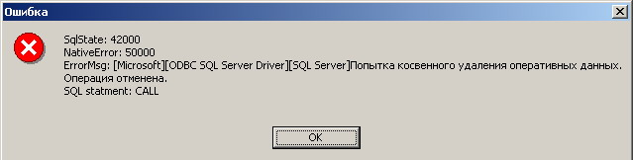
необходимо:
- Выйти из режима установки обновления.
- Выполнить установку данного изменения (распаковать архив updbefore.exe и запустить файл SetupSrv.exe).
- Повторить установку обновления до версии 056SP02HF02.

